Redes WLAN y LAN interconectadas
por switch y AP

En primer lugar copiamos la topologia según el PDF y colocamos la etiquetas con los nombres y direcciones IP

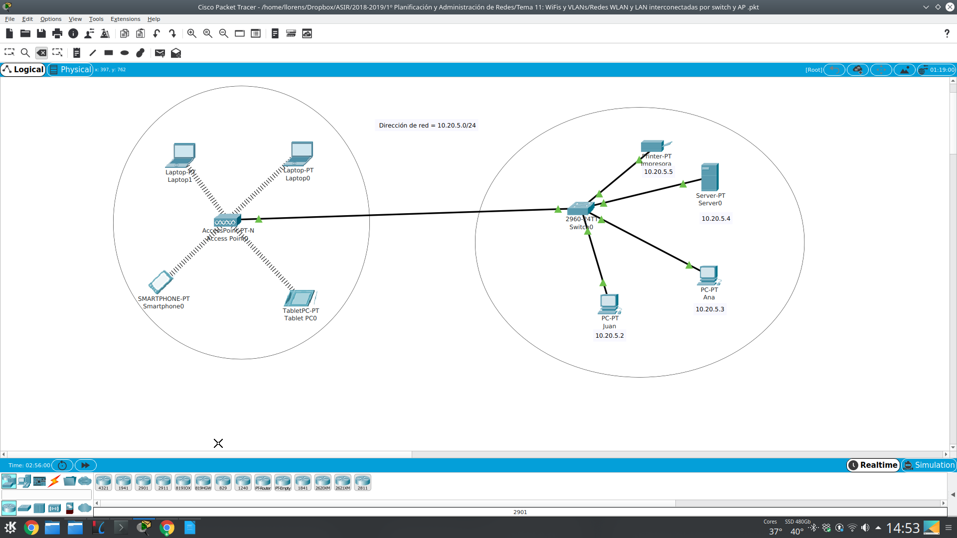
Se ven ya las conexiones inalámbricas por que la captura esta realizada después.

Una vez realizada, configuraremos el punto de acceso indicando el nombre SSID hogar y contraseña hogar digital.

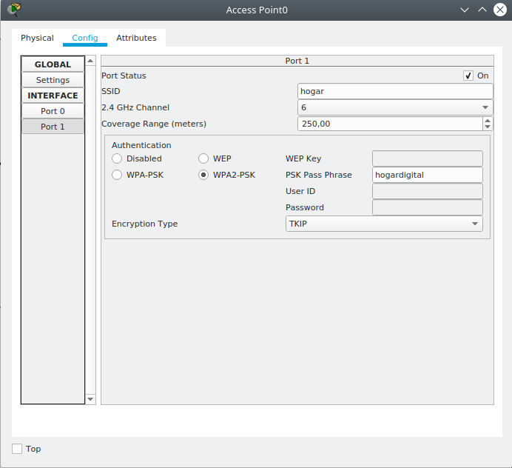

En los portátiles quitamos el modulo Ethernet y añadiremos el modulo WPC300
Después configuraremos los portátiles, tablet y smartphone con los datos anteriores para que tengan conexión a la red.

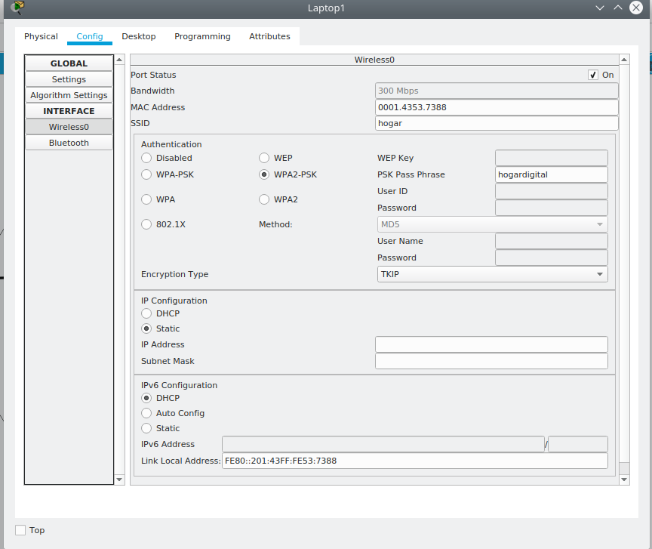

Despues asignaremos según la topologia de red las IP a
Impresora, Server0, Ana, Juan.

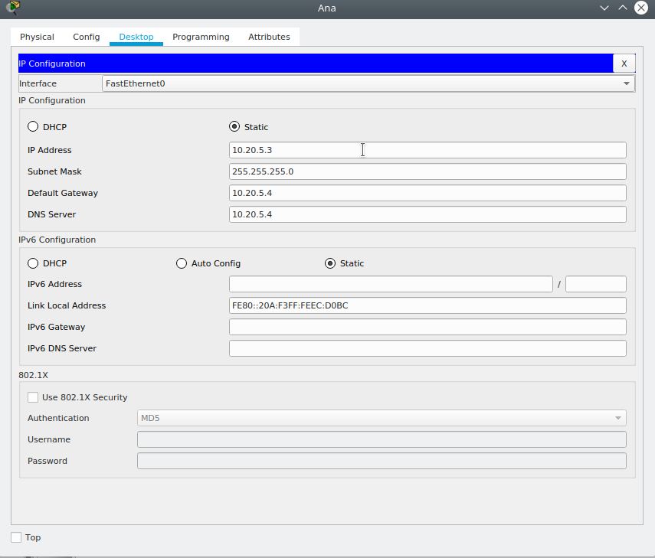

En esta captura se configura el ordenador de Ana, que se realizara lo mismo que con los otros dispositivos.

Nos dirigiremos al Server1 y después de asignarle la IP configuraremos el servicio DHCP para que asigne las IP a los portátiles , tablet y smarphone.

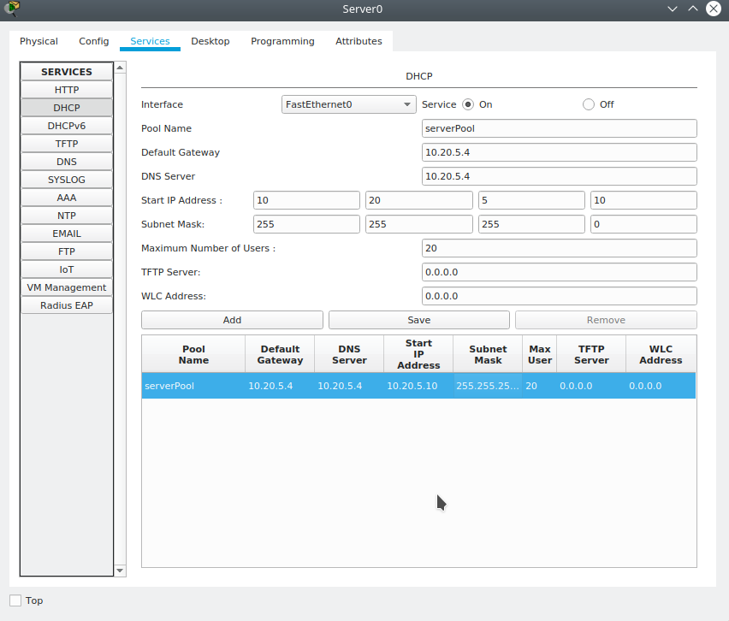

Después nos dirigiremos los dispositivos inalámbricos y comprobamos si le asignan las IP.

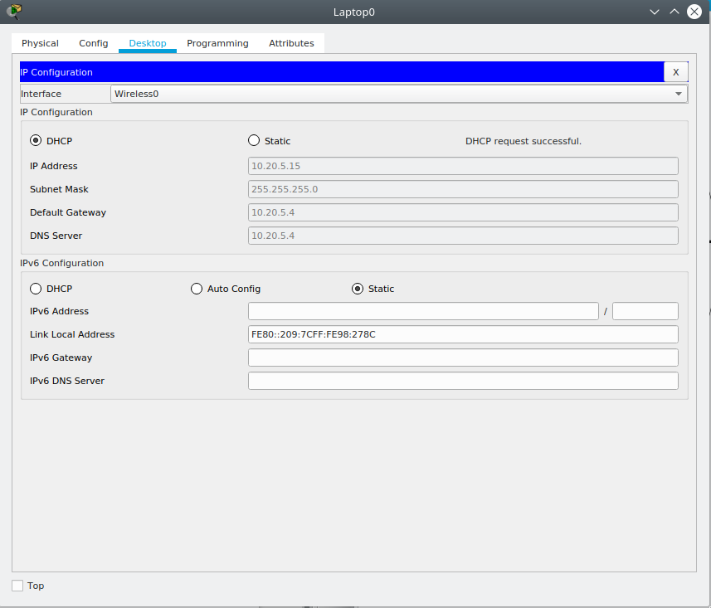

CONFIGURACION HTTP y DNS

Después nos dirigimos a Server y en servicios/HTTP y editamos el fichero index.html para que nos muestre en el titulo “La web de mi hogar”
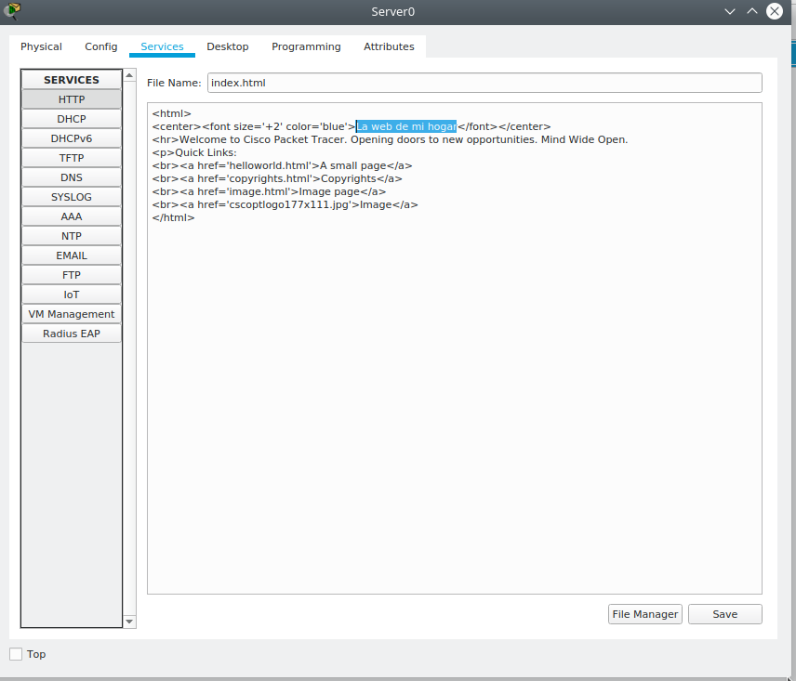

Configuramos el servicio DNS :www.micasa.es a 10.20.5.4

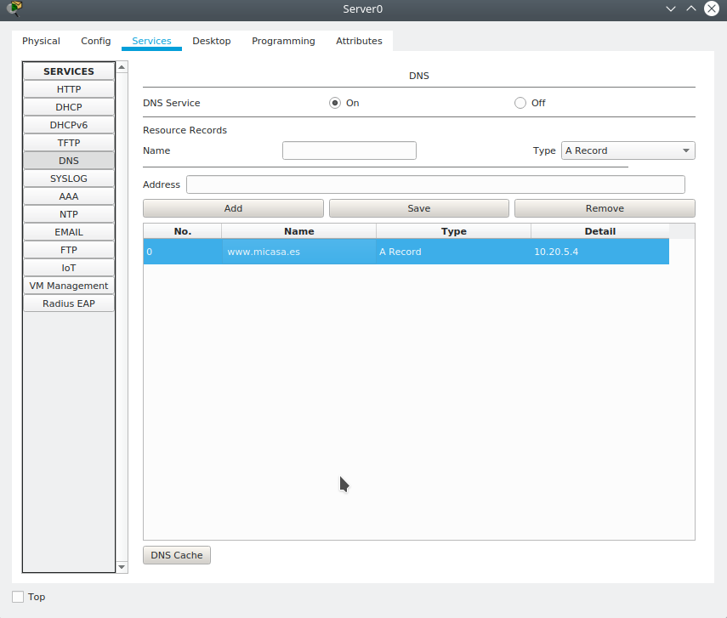

Nos dirigimos a varios dispositivos y comprobamos que la web funciones. Las capturas son desde el PC de Ana y el smartphone.

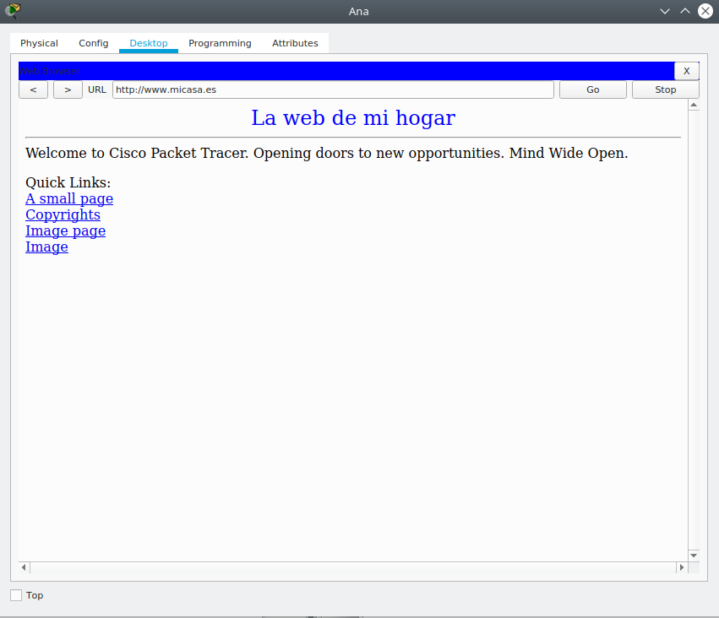

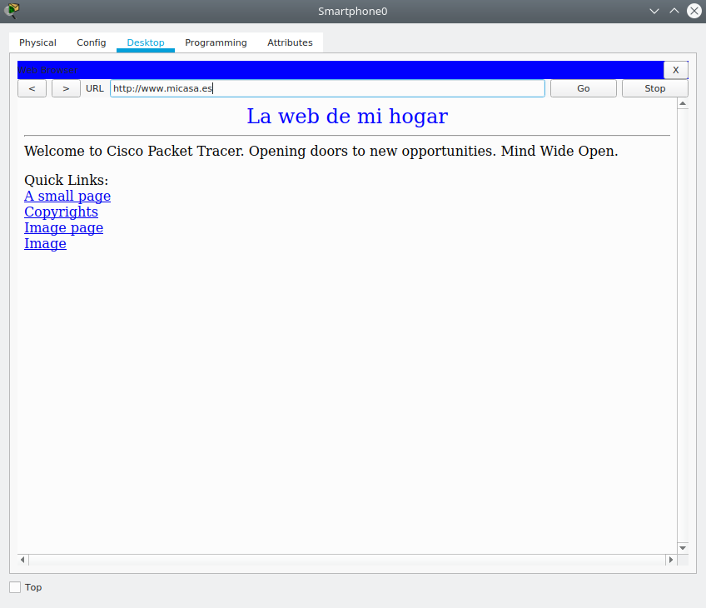

CONFIGURACIÓN FTP (Punto i)

El usuario CISCO ya estaba configurado predeterminado solo he tenido que crear el user invitado

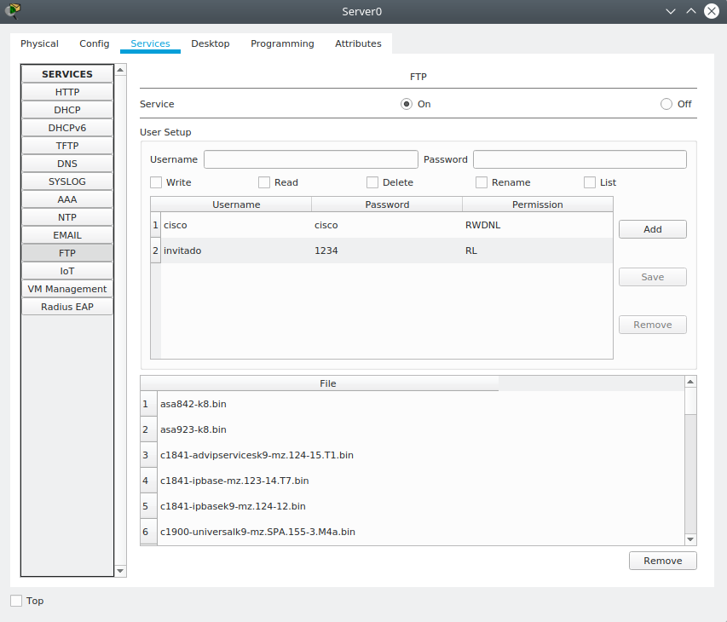

.

CONFIGURACION EMAIL (Punyo m,n)

Nos dirigimos al servidor y en la pestañas de servicios/EMAIL configuraremos el nombre del dominio del correo y los usuario Ana y Juan.

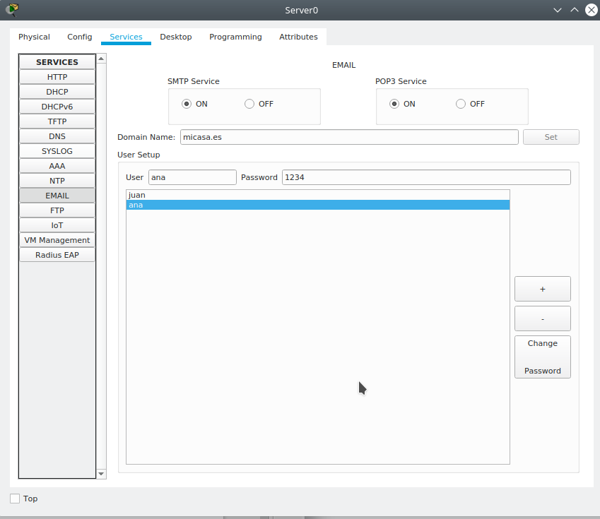

Después configuraremos los ordenadores de Ana y Juan para que puedan enviar y recibir correos.

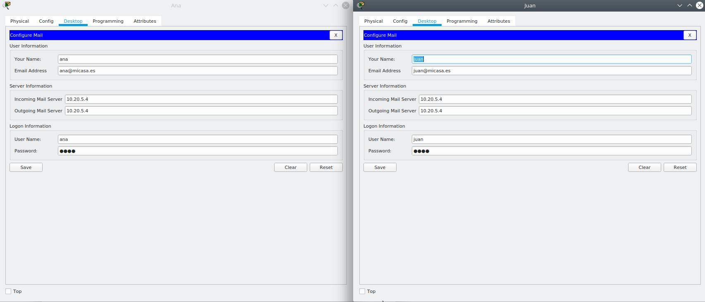

SIMULACIONES DEL EJERCICIO

Punto O Simula la transmisión de paquetes entre equipos mediante:

Realizare varios ping entre diferentes dispositivos.
Laptop1 a Pc de Ana
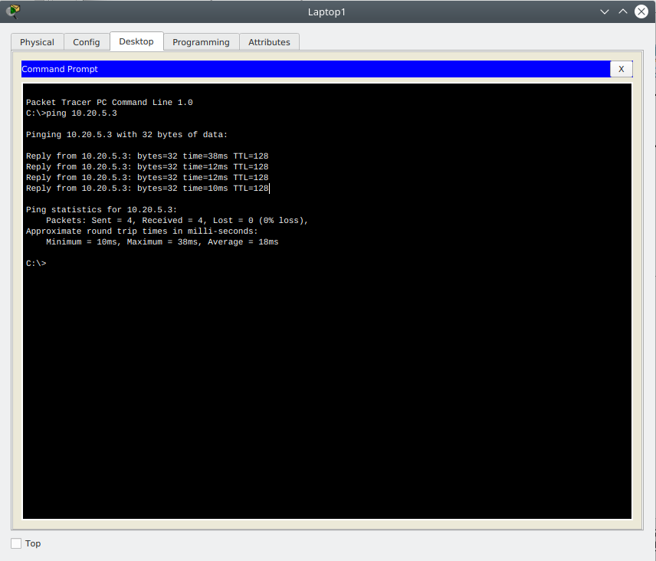
Smartphone a Impresora

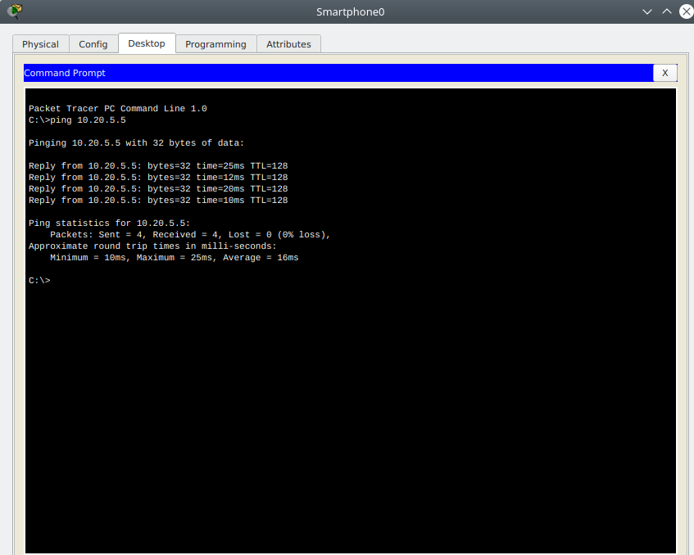

Punto Q
Nos dirigimos a varios dispositivos y comprobamos que la web funciones. Las capturas son desde el PC de Ana y el smartphone.

Punto R
Comprueba que desde la Interfaz de Línea de Comandos (CLI) que es llamada
como Command prompt de Ana y del Laptop1 se puede acceder al sitio FTP usando
ftp y la dirección IP del servidor FTP.

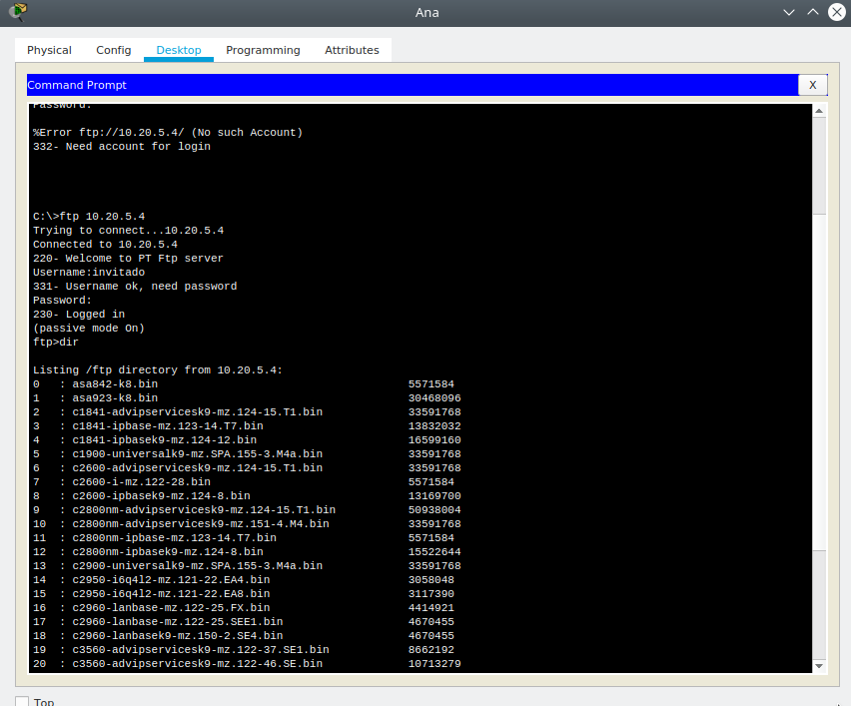

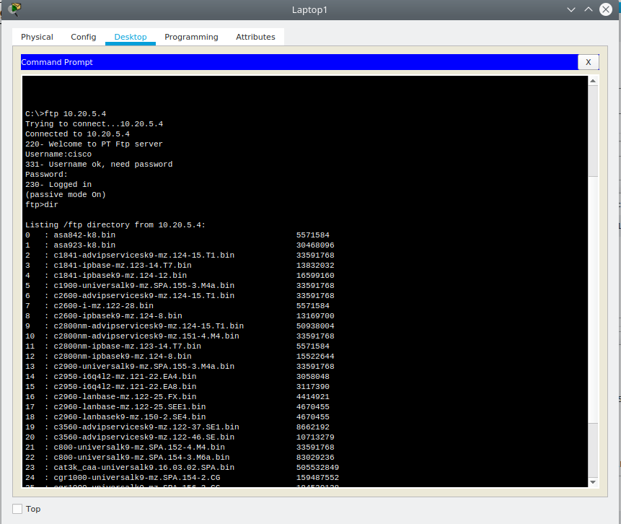

Punto S
Enviaremos un par de correos entre ellos pueden enviar y recibir correos.

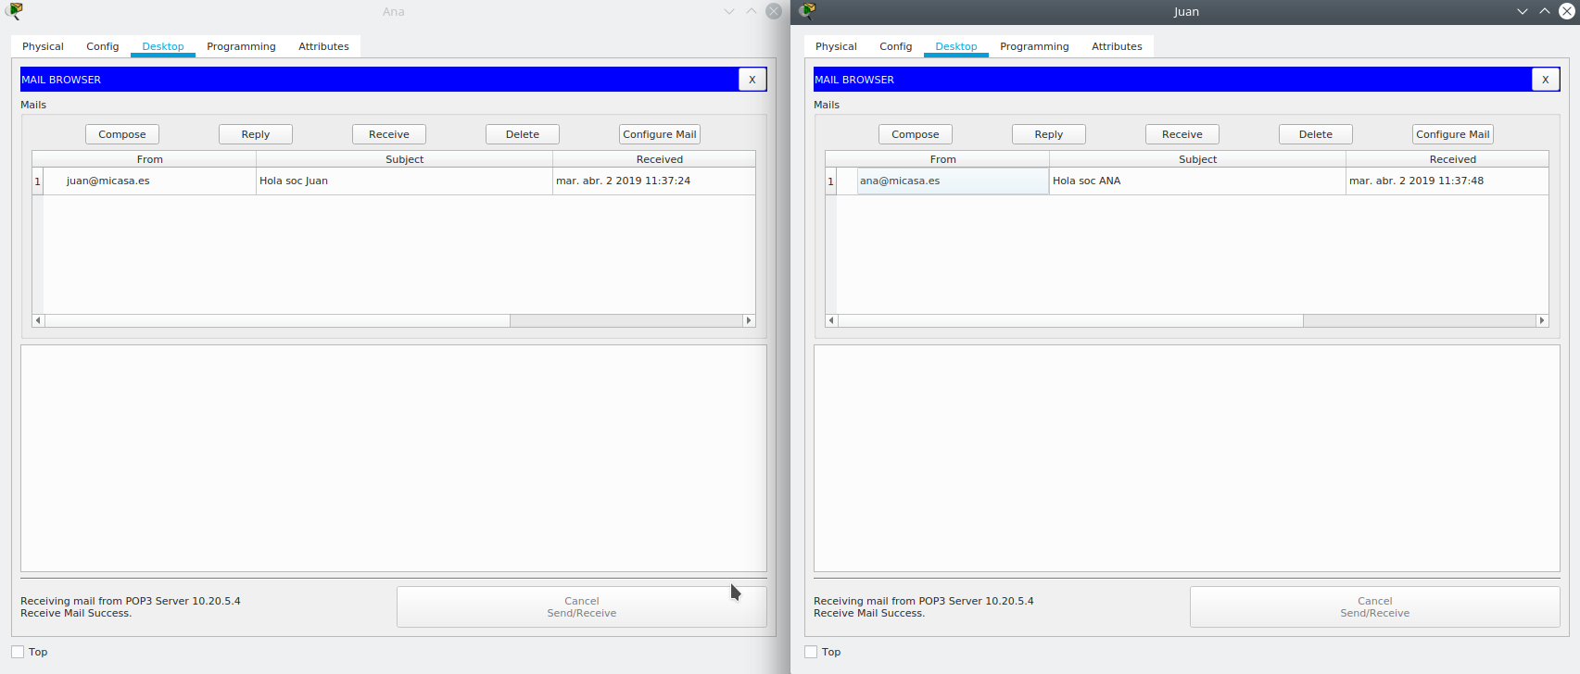

Punto T

